
Документация
Хакатон «Цифровой суверенитет 4.0»

Кейс «Звездный час администратора безопасности UserGate NGFW»

Команда «Краники»

Ссылка на GITHUB https://github.com/SALAT1Ks/UserGate_Kraniki_XAXAkaton

Состав команды:

Андреев Дмитрий Олегович
Богословский Мирослав Анатольевич
Попов Егор Федорович

Оглавление

Термины 2
Топология сети и карта сети 3
NAT/DNAT описание 4
Первое правило 4
Второе правило 4
Межсетевой экран 5
Первое правило 5
Второе правило 5
Профиль СОВ 6
Сигнатуры СОВ 7

Термины

СОВ – система обнаружение вторжения, модуль NGFW
NGFW (Next-Generation Firewall – Межсетевой экран нового поколения) – это DPI (Deep Packet Inspection – Глубокая проверка пакетов)
Аномальный трафик – это любые действия, которые не похожи на обычное поведение пользователя. Это могут быть попытки взлома веб-сервера: SQL-инъекции, попытки подбора паролей или эксплуатация уязвимостей в коде сайта.
Топология – физическое или логическое расположение узлов компьютерной сети относительно друг друга и способы их соединения.
Топология сети – это схема расположения устройств (компьютеров, принтеров, роутеров) и способ их соединения друг с другом.
Топология сети – это принцип или архитектура того, как устройства соединены между собой (например, «звезда», «кольцо» или «ячеистая» структура). Это математическая и логическая модель связей.
Карта сети – это конкретная схема или визуализация вашей инфраструктуры. На карте отображаются реальные узлы (серверы, роутеры), их марки, IP-адреса и то, как они физически или логически взаимодействуют друг с другом на данный момент.
NAT – Преобразование сетевых адресов. Обычно используется для разрешения доступа из локальной сети в интернет
DNAT – Перенаправляет трафик на указанный IP-адрес. Обычно используется для публикации внутренних ресурсов в интернет

Топология сети и карта сети

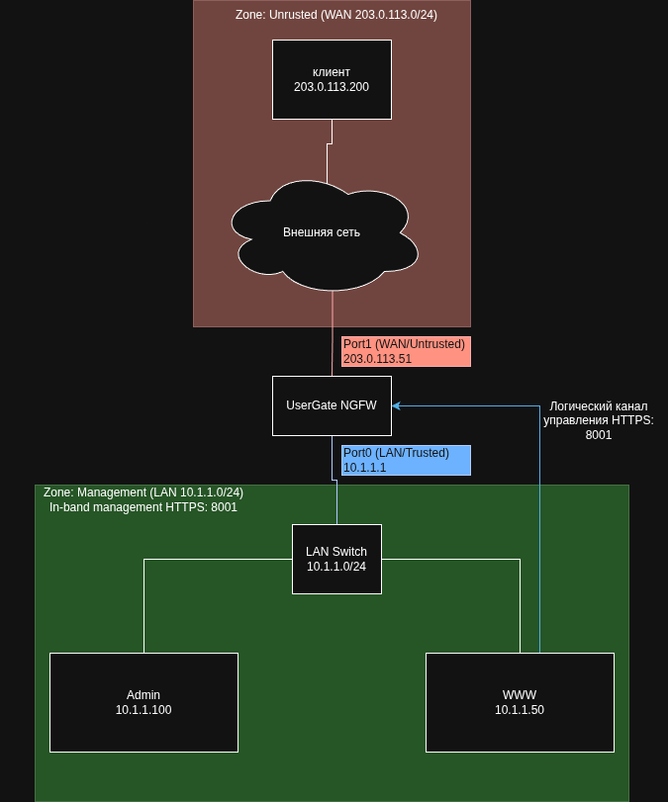

NAT/DNAT описание
Зона источника – трафик, летящий из внешнего интернета/от атакующего.
Адрес источника – чтобы ловить вообще всех сканеров со всех левых IP.
Зона назначения – зависит от того, куда привязан твой внешний IP
Адрес назначения – указывается конкретно внешний IP-адрес самого межсетевого экрана.
Сервис – порты, по которым будет работать правило.

Первое правило

Название – Dnat_bridged_kraniki
Тип – DNAT
Зона источника – Untrusted
Адрес источника – Любой
Адрес назначения – WWW (203.0.113.51)
Сервис – HTTP; HTTPS
Адрес назначения DNAT – 10.1.1.50

Входящий поток данных, поступающий на внешний адрес периметра 203.0.113.51 по порту 80, 443/tcp, транслируется на локальный адрес веб-сервера 10.1.1.50 (порт 80, 443/tcp).

Второе правило

Название – NAT from Trusted to Untrusted
Тип – NAT
Зона источника – Management; Trusted
Адрес источника – Любой
Зона назначения – Untrusted
Адрес назначения – Любой
Сервис – Любой

NAT из доверенной в ненадежную Правило NAT, которое позволяет перенаправлять трафик из доверенной зоны в ненадежную. Это пример правила, которое при необходимости можно изменить или удалить

Межсетевой экран

Первое правило

Название – firewall_kraniki
Действие – разрешить
Профиль СОВ – COB_kraniki
Зона источника – Untrusted
Адрес источника – любой
Зона назначения – Management
Адрес назначения – WWW-INT (10.1.1.50); www-int-list (10.1.1.0/24)
Сервис – HTTP; HTTPS
Правило брандмауэра, которое разрешает веб-трафик (HTTP/HTTPS) из ненадежной зоны (Untrusted) в зону управления (Management) к серверу WWW-INT с обязательной проверкой профилем СОВ.

Второе правило

Название – Allow trusted to untrusted
Действие – разрешить
Профиль СОВ – COB_kraniki
Зона источника – Management; Trusted
Адрес источника – любой
Зона назначения – Untrusted
Правило брандмауэра, которое разрешает трафик из доверенной зоны в ненадежную.

Профиль СОВ

Название – COB_kraniki
Фильтр – Любые, самописные сигнатуры СОВ
Проверка входящих пакетов на вредоносную активность.

Сигнатуры СОВ

- Block_Nmap_Web
UASL(
.name = "Block_Nmap_Web";
.dst_port = 80;
.pattern = "Nmap";
.no_case;
)
Выявляет сканер Nmap по заголовкам сетевых запросов, пресекая первичный сбор информации о веб-сервере.
Использует паттерн Nmap (без учета регистра).
Пример паттерна в пакете User-Agent: Mozilla/5.0 (compatible; Nmap Scripting Engine; https://nmap.org/book/nse.html)

- Block_Nikto_Scanner
UASL(
.name = "Block_Nikto_Scanner";
.service = http;
.pattern = "Nikto";
.no_case;
)
Реагирует на запросы утилиты Nikto, блокируя автоматизированный поиск устаревших скриптов и ошибок конфигурации.
Использует паттерн Nikto (без учета регистра)
Пример паттерна в пакете User-Agent: Nikto/2.1.6 (EPE/0.2.6)

- Block_Nmap_NSE_Scanner
UASL(
.name = "Block Nmap NSE Scanner";
.dst_port = 80;
.pattern = "Nmap Scripting Engine";
.no_case;
)
Фиксирует использование скриптового движка Nmap, отсекая запуск сложных автоматических проверок на уязвимости.
Использует паттерн Nmap Scripting Engine (без учета регистра)
Пример паттерна в пакете User-Agent: Mozilla/5.0 (compatible; Nmap Scripting Engine; https://nmap.org/book/nse.html)

- Block_SQLi_Union
UASL(
.name = "Block_SQLi_Union";
.service = http;
.pattern = "union select";
.no_case;
)
Обнаруживает попытки проведения инъекций через оператор объединения для защиты баз данных от несанкционированных выгрузок.
Использует паттерн union select (без учета регистра)
Пример паттерна в пакете
GET /index.php?id=1%20union%20select%201,2,user() HTTP/1.1

- Block_SQLi_Auth_Bypass
UASL(
.name = "Block_SQLi_Auth_Bypass";
.service = http;
.pattern = "' or 1=1";
.no_case;
)
Распознает логические конструкции, применяемые злоумышленниками для авторизации в системе без знания реального пароля.
Использует паттерн ' or 1=1 (без учета регистра)
Пример паттерна в пакете username=admin'%20or%201%3D1&password=any

- Block_OWASP_LFI_Etc_Passwd
UASL(
.name = "Block_OWASP_LFI_Etc_Passwd";
.service = http;
.pattern = "/etc/passwd";
.no_case;
)
Пресекает атаки локального включения файлов, не давая атакующему прочитать системный файл с пользователями.
Использует паттерн /etc/passwd (без учета регистра)
Пример паттерна в пакете GET /vuln.php?page=../../../../etc/passwd HTTP/1.1

- Block_OWASP_RCE_Linux_Whoami
UASL(
.name = "Block_OWASP_RCE_Linux_Whoami";
.service = http;
.pattern = "; whoami";
.no_case;
)
Отслеживает внедрение системных команд. Срабатывает при попытке хакера узнать свои текущие привилегии в операционной системе.
Использует паттерн ; whoami (без учета регистра)
Пример паттерна в пакете GET /ping.php?ip=127.0.0.1%3B%20whoami HTTP/1.1

- Block_XSS_Script_Tag
UASL(
.id = 1000009;
.name = "Block_XSS_Script_Tag";
.dst_port = 80;
.pattern = "<script>";
.no_case;
)
Моментально сбрасывает соединение при обнаружении открывающего тега скрипта, защищая ресурс от внедрения произвольного кода.
Использует паттерн <script> (без учета регистра)
Пример паттерна в пакете GET /search.php?q=%3Cscript%3E HTTP/1.1

- Block_XSS_Event_Handler
UASL(
.name = "Block_XSS_Event_Handler";
.service = http;
.pattern = "onerror=";
)
Вычисляет скрытые атаки межсайтового скриптинга, когда вредоносная нагрузка прячется прямо в обработчиках событий страницы.
Использует паттерн onerror= (с учетом регистра)
Пример паттерна в пакете
GET /profile?name=<img%20src=x%20onerror=alert(1)> HTTP/1.1

- Block_OWASP_XXE_Entity_Declaration
UASL(
.name = "Block_OWASP_XXE_Entity_Declaration";
.service = http;
.pattern = "<!ENTITY";
.no_case;
)
Контролирует парсинг документов. Блокировка внешних сущностей спасает от чтения локальных файлов и сканирования сети.
Использует паттерн <!ENTITY (без учета регистра)
Пример паттерна в пакете
<?xml version="1.0"?><!DOCTYPE test [<!ENTITY xxe SYSTEM "file:///etc/passwd">]><root>&xxe;</root>

- Block_Nmap_URL
UASL(
.name = "Block_Nmap_URL";
.service = http;
.host = "nmap.org";
)
Фильтрует трафик на наличие ссылок на официальный ресурс сканера, которые часто оставляют автоматические инструменты при проверках.
Использует паттерн nmap.org (в поле хоста/ссылок)
Пример паттерна в пакете Referer: https://nmap.org/book/nse.html

- Block_Testing_Purposes
UASL(
.name = "Block_Testing_Purposes";
.service = http;
.pattern = "TESTING_PURPOSES_ONLY";
.no_case;
)
Отлавливает специальные отладочные маркеры тестового трафика, что полезно для фильтрации проверок на соревнованиях.
Использует паттерн TESTING_PURPOSES_ONLY (без учета регистра)
Пример паттерна в пакете X-Check-Header: TESTING_PURPOSES_ONLY

- Block_DVWA_XSS
UASL(
.name = "Block_DVWA_XSS";
.service = http;
.pattern = "/dvwa/vulnerabilities/xss_r/?name=<script>alert('XSS')</script>";
.no_case;
)
Точечная сигнатура под уязвимое приложение, прерывающая конкретный вектор атаки через параметры адресной строки.
Использует паттерн /dvwa/vulnerabilities/xss_r/?name=<script>alert('XSS')</script> (без учета регистра)
Пример паттерна в пакете GET /dvwa/vulnerabilities/xss_r/?name=%3Cscript%3Ealert('XSS')%3C/script%3E HTTP/1.1

- Block_Scan_Robots_Txt
UASL(
.name = "Block_Scan_Robots_Txt";
.service = http;
.pattern = "GET /robots.txt";
.no_case;
)
Регистрирует массовые обращения к файлу политик сайта, помогая вычислить ботов в поисках скрытых директорий.
Использует паттерн GET /robots.txt (без учета регистра)
Пример паттерна в пакете GET /robots.txt HTTP/1.1

- Block_Scan_HNAP1
UASL(
.name = "Block_Scan_HNAP1";
.service = http;
.pattern = "GET /HNAP1";
.no_case;
)
Останавливает сканирование домашнего сетевого оборудования по известному уязвимому протоколу управления роутерами.
Использует паттерн GET /HNAP1 (без учета регистра)
Пример паттерна в пакете GET /HNAP1/ HTTP/1.1

- Block_Scan_Evox_About
UASL(
.name = "Block_Scan_Evox_About";
.service = http;
.pattern = "GET /evox/about";
.no_case;
)
Защищает интерфейсы систем интернет-телефонии, блокируя сбор данных о текущих версиях оборудования.
Использует паттерн GET /evox/about (без учета регистра)
Пример паттерна в пакете GET /evox/about HTTP/1.1

- Block_RCE_Uname_A
UASL(
.name = "Block_RCE_Uname_A";
.service = http;
.pattern = "uname%20-a";
.no_case;
)
Запрещает передачу команды для вывода версии ядра системы, что обычно предшествует загрузке целевого эксплоита.
Использует паттерн uname%20-a (без учета регистра)
Пример паттерна в пакете GET /shell.php?run=uname%20-a HTTP/1.1

- Block_RCE_List_Directory
UASL(
.name = "Block_RCE_List_Directory";
.service = http;
.pattern = ";ls";
.no_case;
)
Срабатывает на команды листинга директорий, мешая злоумышленнику осмотреться на сервере после успешного взлома.
Использует паттерн ;ls (без учета регистра)
Пример паттерна в пакете GET /index.php?dir=%3Bls HTTP/1.1

- Block_XML_Parser
UASL(
.name = "Block_XML_Parser";
.service = http;
.pattern = "xml_parser.php";
.no_case;
)
Жестко ограничивает доступ к уязвимому файлу обработки данных, исключая саму возможность эксплуатации ошибок разбора текста.
Использует паттерн xml_parser.php (без учета регистра)
Пример паттерна в пакете GET /vendor/xml_parser.php HTTP/1.1

- Block_Vulnerable_Pattern
UASL(
.name = "Block_Vulnerable_Pattern";
.service = http;
.pattern = "vulnerable";
.no_case;
)
Отсекает запросы с характерным словом-маркером уязвимости, эффективно справляясь с базовыми атакующими ботами.
Использует паттерн vulnerable (без учета регистра)
Пример паттерна в пакете GET /vulnerable_service_test HTTP/1.1

- Block_Vulnerability_Folder
UASL(
.name = "Block_Vulnerability_Folder";
.service = http;
.pattern = "/vulnerabilities/";
.no_case;
)
Перекрывает доступ к учебным каталогам стенда, не давая атакующему даже инициировать взаимодействие с опасными модулями.
Использует паттерн /vulnerabilities/ (без учета регистра)
Пример паттерна в пакете GET /dvwa/vulnerabilities/brute/ HTTP/1.1

- Block_XML_XInclude_Attack
UASL(
.name = "Block_XML_XInclude_Attack";
.service = http;
.pattern = "xi:include";
.no_case;
)
Предотвращает XInclude Injection обход фильтров XXE через включённый по умолчанию механизм XInclude для чтения файлов ОС.
Использует паттерн .pattern="xi:include";
Пример паттерна в пакете
<foo xmlns:xi="http://www.w3.org/2001/XInclude">
<xi:include parse="text" href="file:///etc/passwd"/>
</foo>
Все правила работают по TCP и UDP, без явного указания, согласно документации UserGate https://docs.usergate.com/modifikatory-oblasti-poiska_890.html

